河南师范大学人事微服务系统
上传证件格式和图片压缩处理工具操作说明

一、上传证件格式说明
教职工个人照片附件格式为：“.jpg或.png”，本人照片文件名称为职工编号,如：2018999.jpg。
其他有效证件照片文件名称为：“**证件正面、背面”，如：身份证正面.jpg、身份证背面.jpg、本科学历证书、硕士学位证书等。
二、图片压缩处理工具操作说明
利用照片处理工具将证件照片进行处理步骤说明：
照片处理工具:

第一步:将上面【图片压缩工具.rar】图标复制到电脑桌面，点击鼠标右键，点击鼠标左键选择“解压文件”，弹出对话框后，左键点击“确定”按钮；
第二步:双击打开“图片压缩工具”文件夹，双击“Compress.exe”程序（图1）:
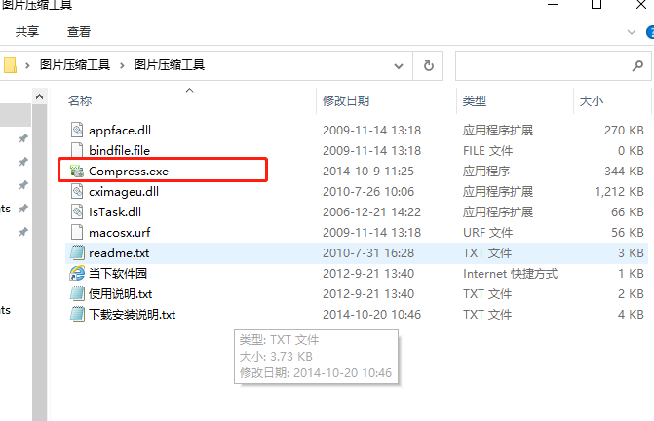
图1

第三步:点击【添加文件】，添加需要处理的图片，点击【浏览】，选择处理后的图片存放位置，点击【开始压缩】（图2），提示压缩完毕后点击【确定】即可(图3):
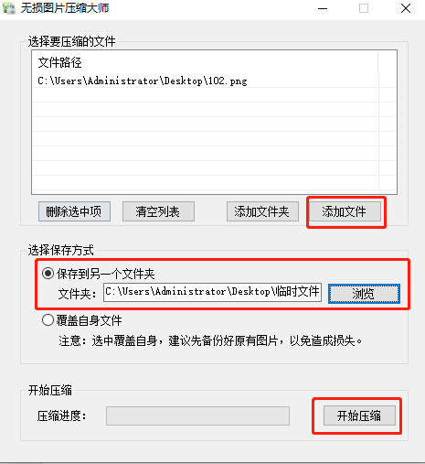
图2
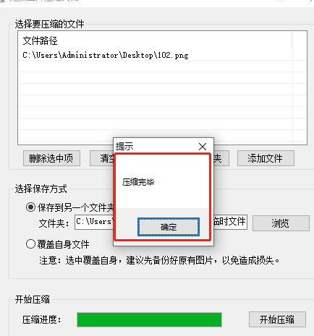
图3
第四步:在处理后的图片存放位置，将新生成的图片作为附件上传即可。

